3. rozsvícení Vánočního stromečku


28. listopadu 2015
u obecního baráčku

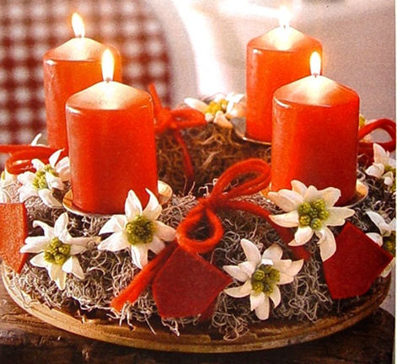
Program

- Shromáždění u Obecního baráčku v 16:00 hodin,
- Slavnostní zahájení Starostou obce
- rozdávání lampionů a dárečků
- Rozsvícení Vánočního stromečku
- Pohádka – Příběh z hor
- Slavnostní ukončení

Během celého večera budou znít koledy, rozlévat se teplý čaj, dospělákům svařené víno a pro všechny bude i něco dobrého na zub.

Těšíme se na spolenčně strávený čas!

